

DESARROLLO
WEB
EN
ENTORNO
SERVIDOR

2º DAW

Profesor: Alfonso Jiménez Vílchez.

Índice
Preparación 3
Enunciado 3
1) 3
2) 4
3) 4
4) 5
5) 5
6) 6
7) 6
8) 7
9) 7

Preparación
Crea una carpeta llamada "practica1" en tu host virtual. Dentro de esa carpeta, crea un archivo index.html donde podamos ver un listado con enlaces a cada uno de los programas que hay que desarrollar.
Para cada programa, llama al archivo x.php (x es el número de programa) que, además del código, contenga un comentario con el enunciado.

Enunciado

1)
Escribe el siguiente programa y comprueba que aparece el mensaje "Hola Mundo" en el navegador:
<html>
<head>
<title>Prueba de PHP</title>
</head>
<body>
<?php echo '<p>Hola Mundo</p>'; ?>
</body>
</html>
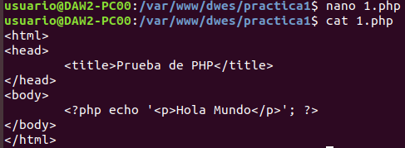

2)
Escribe un programa embebido en una página html que muestre tu nombre completo por pantalla. Utiliza código PHP para imprimir el mensaje.

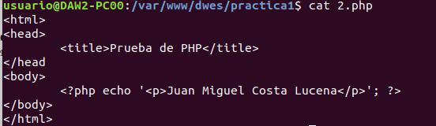

3)
Modifica el programa anterior para que muestre tu horóscopo y tu equipo de fútbol favorito. Cada dato se debe mostrar en una línea diferente. Utiliza PHP para imprimir tanto el mensaje como algo de HTML.
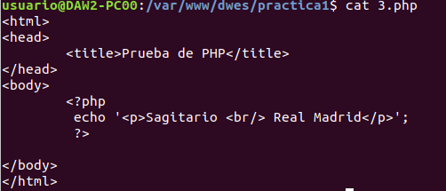

4)
Escribe un programa que utilice las variables $x y $y. Asígnales los valores 144 y 999 respectivamente. A continuación, muestra por pantalla el valor de cada variable y, en una lista, la suma, la resta, la división y la multiplicación de ambos números. Añade comentarios de una línea y de múltiples líneas.
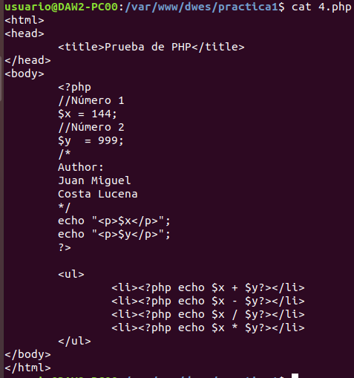

5)
Crea la variable $nombre y la variable apellido y asígnales tu nombre y primer apellido respectivamente. Muestra su valor por pantalla de tal forma que el resultado sea el mismo que el del ejercicio 2.
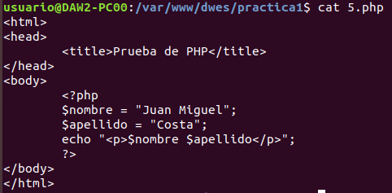

6)
Crea las variables $nombre, $horoscopo y $equipo_futbol y asígnales los valores adecuados. Muestra los valores por pantalla de tal forma que el resultado sea el mismo que el del ejercicio 3.
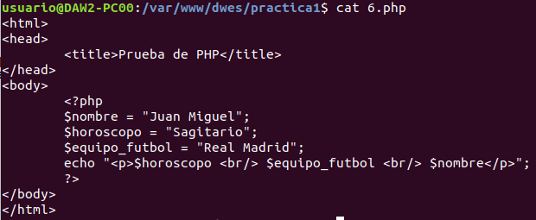

7)
Realiza un conversor de euros a dólares. La cantidad en euros que se quiere convertir deberá estar almacenada en una variable. La tasa de cambio es 1 € = 1,16 $. Imprime el resultado con dos decimales.
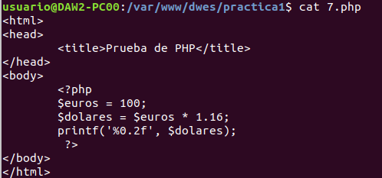

8)
Escribe un programa que pinte por pantalla un triángulo rectángulo relleno a base de asteriscos línea a línea. La base del triángulo debe estar formado por 9 asteriscos.
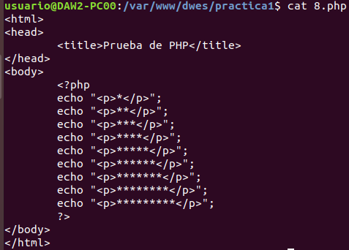

9)
Escribe un programa que tenga recogidos en variables los valores de la velocidad inicial (v0), el tiempo transcurrido (t) y la aceleración (a) de un objeto en movimiento y calcule la distancia recorrida según la siguiente fórmula:
d=v0 · t + 0.5 · a · t2
El programa debe mostrar el valor de cada variable y el resultado.
